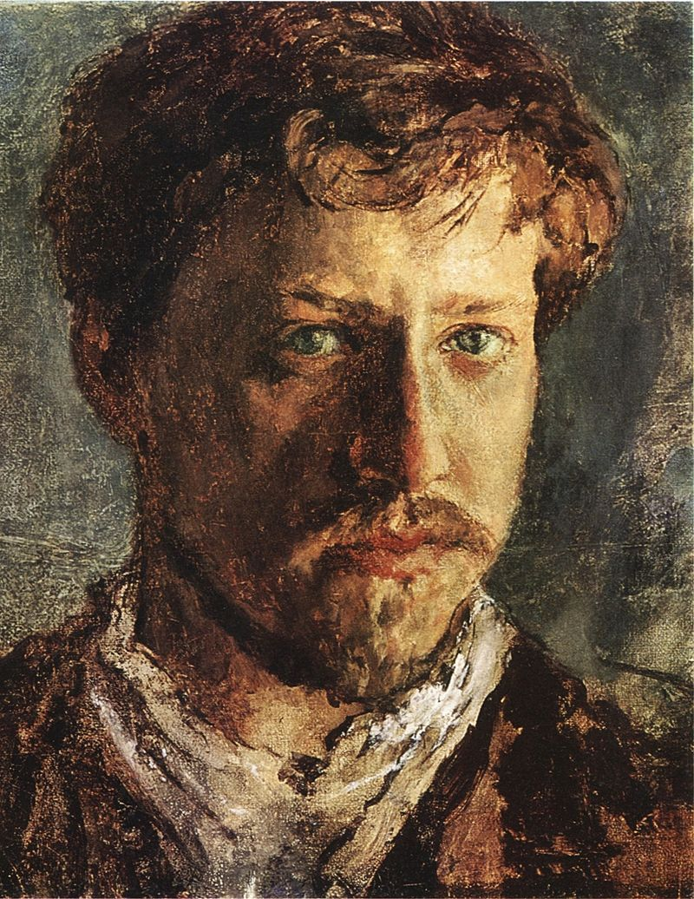
Валентин Александрович Серов
Знаменитый русский художник Валентин Александрович Серов появился на свет 19 января 1865 г. в семье творческих людей. Его отец был знаменитым композитором и музыкальным деятелем, а мать – пианисткой и создателем нескольких опер. После смерти отца, воспитанием сына занималась мать, всячески поощряя его тягу к рисованию с самого детства.

Автопортрет, 1880-е
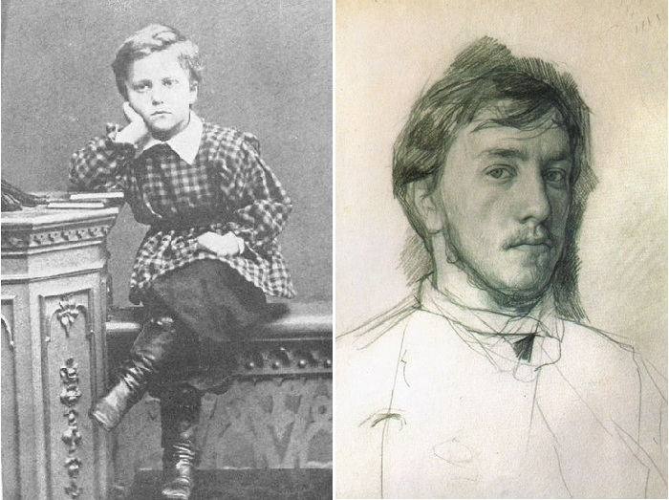
Валентин Серов в 8-летнем возрасти и в юности
Детство мальчик провел в Мюнхене, где познавал азы рисования с немецким художником Кеппингом. Позже семья переехала в Париж, где Валентин Александрович и познакомился с И. Е. Репиным, который потом стал его учителем. После возвращения в Москву в 1880 году, именно Репин ввел Серова в круг знаменитейших художников.
Учился Серов в Академии искусств под руководством знаменитого профессора и педагога П. П. Чистякова. Свою первую картину с названием «Волы» он создал в 1885 году. В возрасте двадцати двух лет художник создал свое знаменитое произведение «Девочка с персиками», которое его сразу же прославило.
1 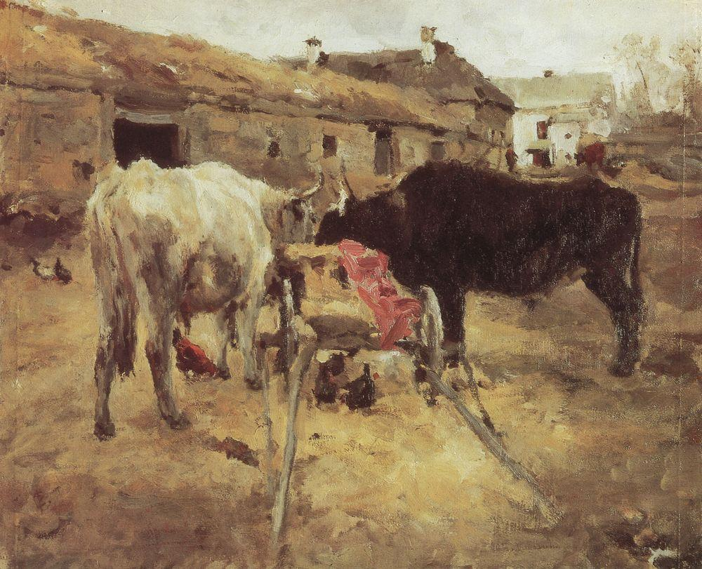 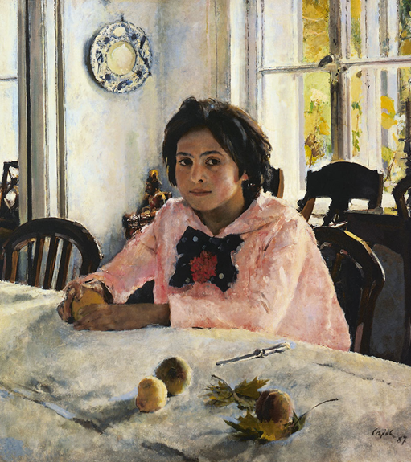
- «Волы», 1885
2. Девочка с персиками (Портрет Веры Мамонтовой). 1887
Отказавшись от многокрасочной, сочной по цвету живописи второй половины 1880-х годов, Валентин Серов теперь предпочитал одну доминирующую гамму черно-серых или коричневых тонов, стал пользоваться более широким мазком, способствующим остроте передачи натуры. Импрессионистические черты в живописи Серова сказываются подчас лишь в композиционном построении портрета, характере движения модели портретируемого.
Получив широкую известность, Серов вынужден много работать над заказными, как правило, парадными портретами (портреты великого князя Павла Александровича Романова, 1897, Третьяковская галерея; С. М. Боткиной, 1899, Ф. Ф. Юсупова, 1903, – оба портрета в Русском музее в Санкт-Петербурге). В этих правдивых, совершенных по композиции и живописному исполнению произведениях, Серов всё более последовательно использовал линейно-ритмические начала и декоративные цветовые сочетания.
1. 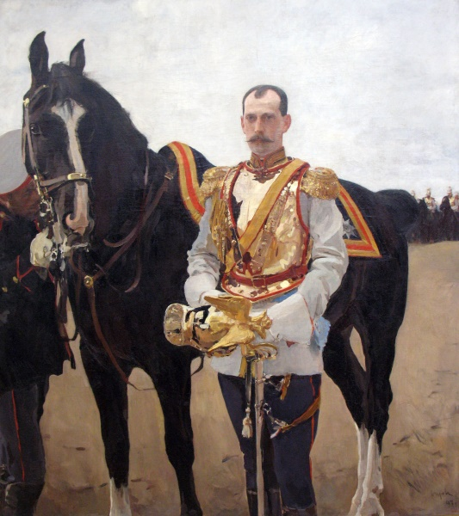 2. 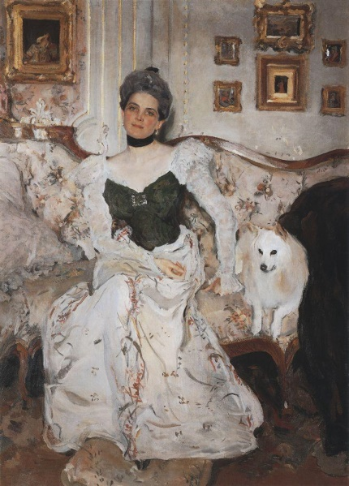
1.Портрет князя Павла Александровича Романова, 1897
2.Портрет С.М. Боткиной, 1899
С начала 1890-х годов портрет стал основным жанром в творчестве Серова, приобретая новые черты: психологически заостренную характеристику человека и активно выявленное в нем артистическое начало. Излюбленными моделями Серова становятся артисты, художники, писатели (портреты А. Мазини, 1890, Ф. Таманьо, 1893, К. А. Коровина, 1891, И. И. Левитана, 1893, Н. С. Лескова, 1894, Н. А. Римского-Корсакова, 1898, – все в Третьяковской галерее).
1. 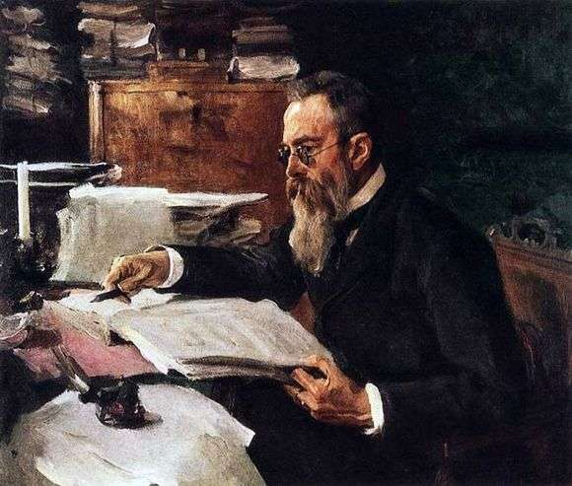 2. 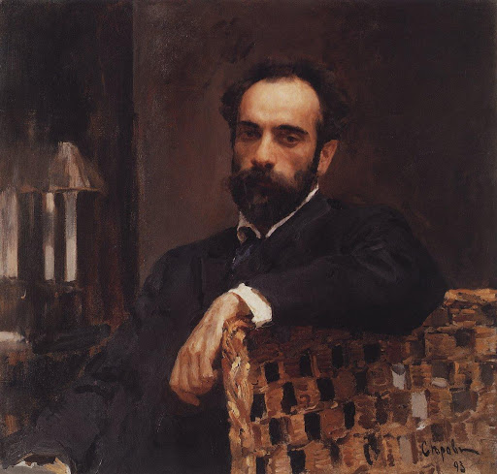
1.Портрет Римского-Корсакова, 1898
2.Портрет художника Исаака Левитана, 1893
А также в эти годы он сотворил несколько полотен с изображением членов царской семьи.
Веры Мамонтовой), 1887персиками (Портрет
1. 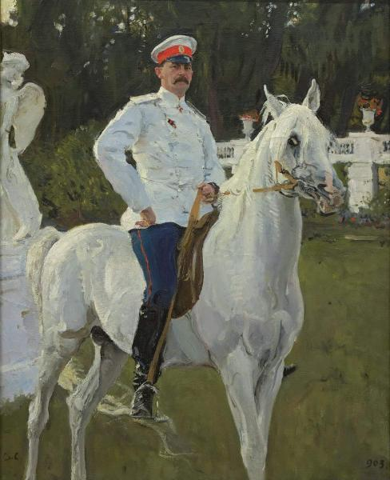 2. 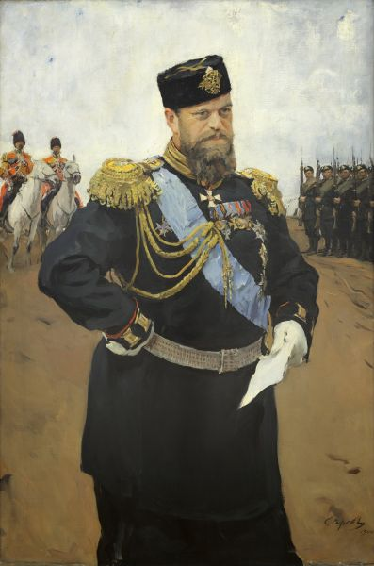
1.Портрет князя Ф.Ф. Юсупова, графа Сумарокова-Эльстона. 1903
2. Портрет Александра III с раппортом в руках. 1900
Одновременно в творчестве Серова развивалось другое, противоположное направление: он часто писал интимно-задушевные, камерные портреты, преимущественно детей и женщин. В портретах детей Серов стремился характерностью позы и жеста, всем цветовым решением выявить и подчеркнуть непосредственность внутреннего движения, душевную чистоту и ясность мировосприятия ребёнка ("Дети", 1899, Русский музей; "Мика Морозов", 1901, Третьяковская галерея).
1.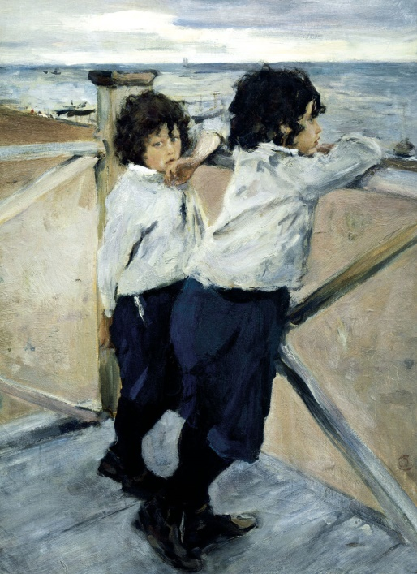 2. 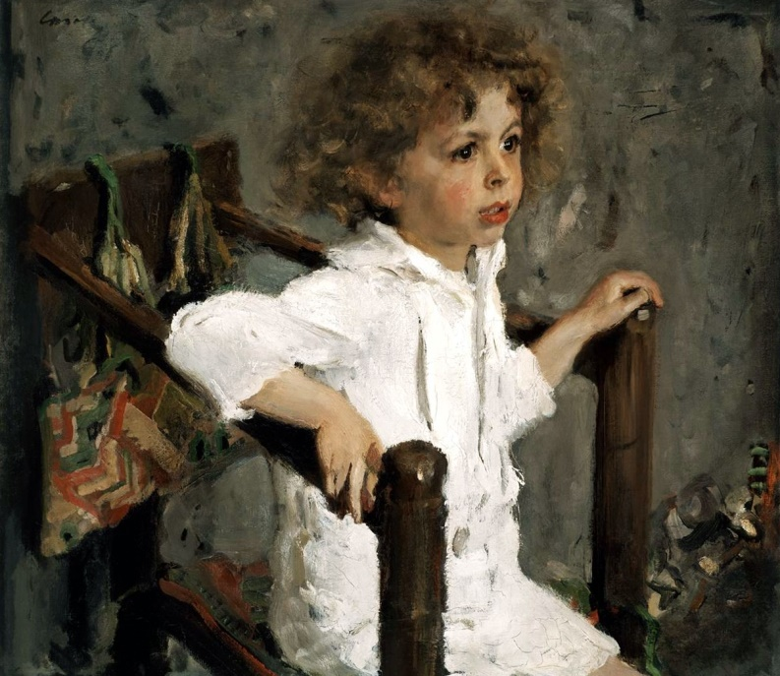
1. «Дети». Саша и Юра Серовы, 1899
2. «Мика Морозов», 1901
В 1890-х – начале 1900-х годов Серов часто обращался к пейзажно-жанровым композициям на крестьянские темы. Небольшие картины, выдержанные в единой тёплой серо-коричневой гамме, лишены повествовательных элементов – скромный пейзажный мотив передаёт настроение тихой и грустной сосредоточенности ("Октябрь. Домотканово", 1895, Третьяковская галерея; "Баба в телеге", 1899, Русский музей).

1. 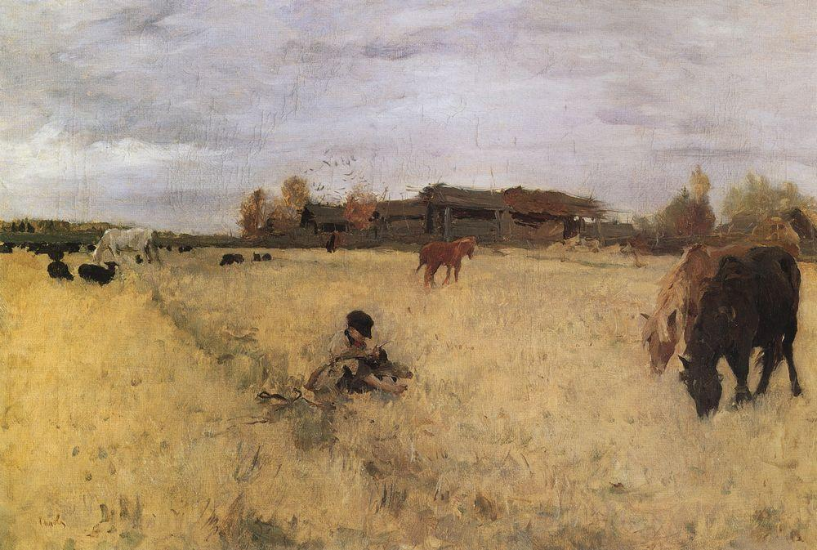 2. 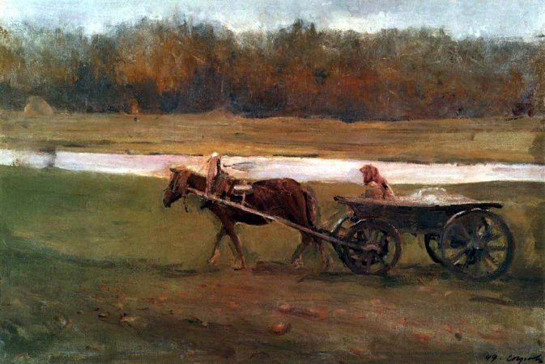
- «Октябрь. Домотканово», 1895
- "Баба в телеге", 1899

В поздний период, на рубеже столетий происходит перелом в стилистических исканиях Серова, в его творчестве окончательно исчезают черты импрессионизма и всё более последовательно развиваются принципы стиля "модерн", неизменно при этом сохраняется глубоко правдивое и реалистическое постижение природы и человека. В портрете нарастает тяготение к остроте социально-психологических характеристик, приобретающих необычайную глубину, и монументальности.
В середине 1900-х годов Серов создает несколько героических портретных образов; избрав для них жанр парадного портрета, Серов развивает прежнюю тему артистической личности, обретающей теперь большую свободу в выявлении своего таланта, его общественной значимости (портреты М. Горького, 1904; М. Н. Ермоловой, 1905, Ф. И. Шаляпина, 1905 – оба в Третьяковской галерее).
- 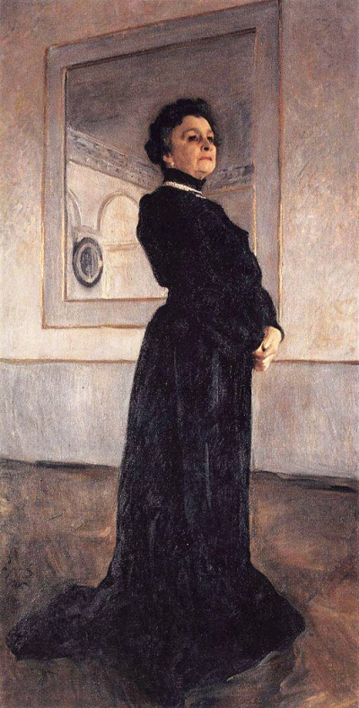 2. 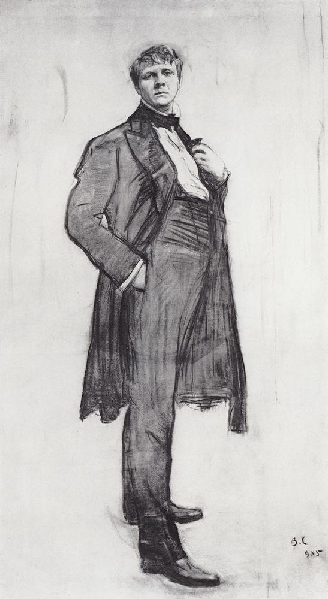
1.Портрет Марии Ермоловой, 1905
2. Портрет Ф.И. Шаляпина, 1905
В портретах М. А. Морозова (1902), Третьяковская галерея), И. Рубинштейн (1910) и О. К. Орловой (1911; оба в Русском музее) Серов, выявляя некоторые черты в облике и характере модели (порой прибегая к гиперболизации и гротеску), придает им значение своеобразных формул социально-обусловленных черт в человеке.
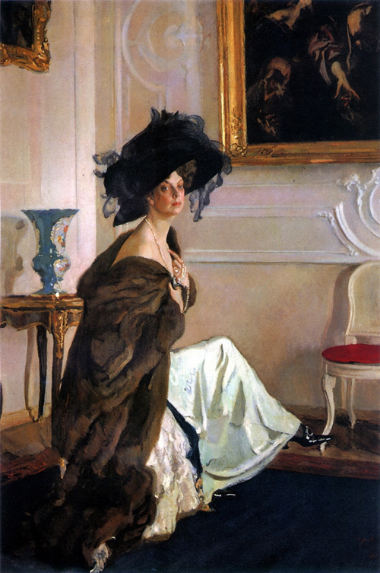
Портрет княгини Ольги Орловой, 1911
Живопись Серова, поражает удивительной свежестью и ювелирной разработкой каждого миллиметра на холсте, его произведения искусства приобрели мировую известность, прославляя картины русских художников.
Более десяти лет Серов занимался преподавательской деятельностью в Московском училище живописи, ваяния и зодчества (1897-1909), выступая мастером и ориентиром для молодежи. Ученики Серова: П. В. Кузнецов, Н. Н. Сапунов, М. С. Сарьян, К. С. Петров-Водкин, Н. П. Ульянов, К. Ф. Юон. Скончался Валентин Александрович Серов 22 ноября 1911 года в Москве.
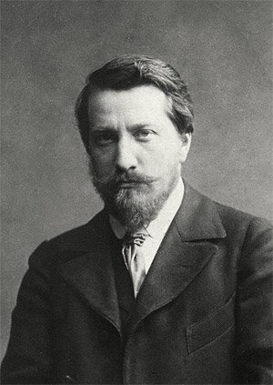
В.А. Серов

Домашнее задание для группы на 15.05
Ознакомиться с биографией В.А. Серова. Посмотреть видео от Государственной Третьяковской галереи
https://vk.com/videos-16880142?z=video-16880142_456239589%2Fclub16880142%2Fpl_-16880142_-2
Ответить на вопросы:
- Сколько лет девочке, изображенной на картине?
- В какую геометрическую фигуру вписана фигура модели (Веруши Мамонтовой)?
- В какой манере письма выполнена картина?
- Для чего в нижнем углу картины Серов нарисовал жучка, которого впоследствии покрыл слоем краски?

Домашнее задание для группы на 16.40
Ознакомиться с биографией В.А. Серова. Посмотреть видео (Русский музей. Онлайн-экскурсия «Валентин Серов. Портрет княгини Ольги Орловой».)
https://vk.com/rusmuseum?z=video-405271_456239209%2Fpl_wall_-405271
(Смотрим видео первые 8,5 минут, до начала описания следующей картины)
Ответить на вопросы:
- Кто был учителем В.А. Серова?
- Сколько по времени писал Серов заказной парадный портрет?
- В какой музей портрет княгини Ольги Орловой был преподнесен в дар?

